Билетопечатающий принтер CUSTOM KPM150HIII AVIA

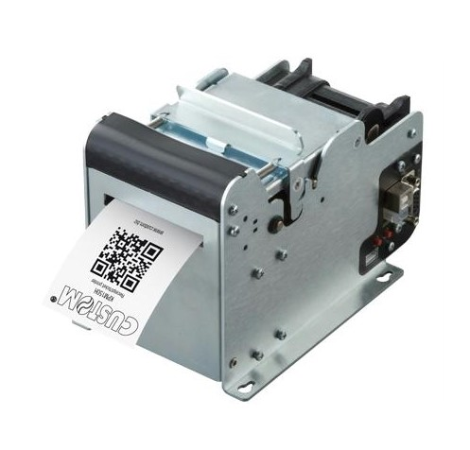
ХАРАКТЕРИСТИКИ

Метод печати | Термическая с фиксированной головкой
Количество точек | 8 точек/мм
Разрешение | 203 dpi
Скорость печати (мм / сек) | >180 мм/сек
Наборы символов | PC437, PC850, PC860, PC863, PC865, международный
Стили шрифтов | обычный, от 1x до 2x в высоту и ширину, перевернутый
Ширина бумаги | от 20мм до 54мм
Плотность бумаги | от 80 до 180 г/м²
Срок службы печатающей головки | 150 км / 100M импульсов
Карта SD | Емкость = макс. 2 ГБ
Интерфейс | RS232 / USB
Эмуляция | CUSTOM/POS, SVELTA
Буфер данных | 64 кб
Флэш-память | 18 МБ
Графическая память | Динамическое управление логотипами (макс. 2 МБ графической памяти)
Драйвер | Windows® (32/64 бит) — только по запросу WHQL и автоматическая установка; Linux (32/64 бит); Виртуальный COM (Linux или Windows 32/64 бит); Android™; iOS
Утилиты для редактирования шрифтов и логотипов | Утилита для удаленного мониторинга принтера, PrinterSet, CustomPowerTool
Вес | 1,85 кг 1,9 кг с комплектом для обрезки/фиксации 1,95 кг с пластиковым комплектом для извлечения/удерживания билетов
Размер (ШxВxГ), мм | 171 мм (Д) x 122 мм (В) x 114 мм (Ш) 194 мм (Д) x 122 мм (В) x 114 мм (Ш) с комплектом для обрезки/фиксации 194 мм (Д) x 122 мм (В) x 114 мм (Ш) с пластиковым комплектом для извлечения/удержания билета
Рабочая температура | -10°C + 60°C

